[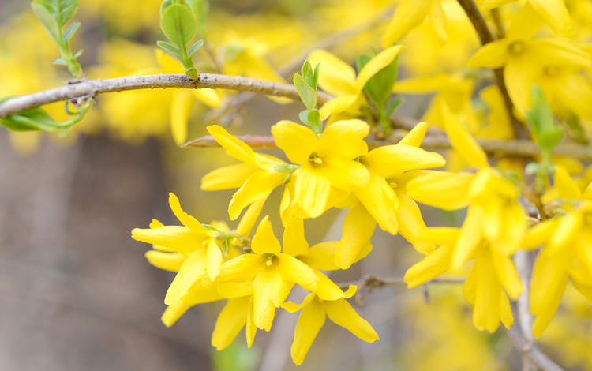](https://www.google.be/url?sa=i&rct=j&q=&esrc=s&source=images&cd=&ved=0ahUKEwiQpZfs2bvYAhWBmLQKHUuRBywQjRwIBw&url=https://www.eurofleur.nl/buitenshuis/tuintip-februari/&psig=AOvVaw1PvNEsTgchywNz-Wneedmt&ust=1515065729643474)

BREUGHELKRANT

[](https://www.google.be/url?sa=i&rct=j&q=&esrc=s&source=images&cd=&ved=0ahUKEwiQpZfs2bvYAhWBmLQKHUuRBywQjRwIBw&url=https://www.eurofleur.nl/buitenshuis/tuintip-februari/&psig=AOvVaw1PvNEsTgchywNz-Wneedmt&ust=1515065729643474)

FEBRUARI

2018

***Legende:***

De activiteiten die in deze groene balk vermeld staan gaan door op de afdeling neerhof.

**POSTNIEUWJAARSGEDACHTEN**

Onze dagen verglijden

in de armen van de tijd.

Dagen worden weken

weken worden maanden.

Wellicht sneller dan ons lief is,

worden ze door de tijd

- onverstoorbaar trouwens -

tot een jaar aaneengeregen.

Net dat jaar voorbij,

start vanaf de eerste tel

een gloednieuwe jaarcyclus.

Met veel of minder enthousiasme,

laten we ons alweer verder dragen

in de armen van de tijd.

Voor elkeen met zijn verzuchtingen,

met zijn lief en leed,

glijden jaren en jaren aldus voorbij.

Niet weinigen evenwel,

zijn nog niet gespeend van hoop

noch vertrouwen op extra jaren.

Later, spijts vaak meer last dan lust,

met nog wel een bewuste levensdrang,

glijden ze verder, en verder en verder…

in de armen van de tijd.

DE BACKER Liliane, AW 23, 12/01/2018



Dag na Dag

Donderdag 1 februari

[](http://www.google.be/url?sa=i&rct=j&q=&esrc=s&source=images&cd=&cad=rja&uact=8&ved=0ahUKEwjT04Cbn_vSAhWH6xQKHbGVAWAQjRwIBw&url=http://www.tctwente.com/page/18/&bvm=bv.150729734,d.ZGg&psig=AFQjCNG1vKv0rCBB8ICfWBrKi3cpwn-X1g&ust=1490860702160841)10u: Shopping : wie graag mee wil geeft ons liefst een seintje zodat we genoeg begeleiding kunnen voorzien.

10u: Handmassage

10u: Turnen. Zo blijf je fit met Pol in de inkom. ( bewoners van het rusthuis en de assistentiewoningen)

19.30u: Praatcafé Dementie: “Dementie: feiten en fabels” met Hilde Vanderlinden

**LICHTMIS**

Vrijdag 2 februari

[](http://www.google.be/url?sa=i&rct=j&q=&esrc=s&source=images&cd=&cad=rja&uact=8&ved=0ahUKEwiX1r622N7YAhVSEVAKHW7tA8kQjRwIBw&url=http://dekindertjes.skynetblogs.be/tag/lichtmis&psig=AOvVaw3fr51yJTrGEe6QOSu7wBCh&ust=1516267674364047) 10u: Lotto – inkom

14u: Pannenkoekenslag

in de inkom.

Zaterdag 3 februari

16u: Eucharistieviering

Zondag 4 februari

**Vandaag** zal er tussen **18u en 22u** een **STORING** zijn op het **telefoon**netwerk.

Wat werkt WEL ? beloproepen, interne telefoons, brandalarm, noodoproepen vanuit de flats naar verpleging

Wat werkt NIET? Je kan niet naar buiten bellen of van buiten naar binnen bellen.

[](http://www.google.be/url?sa=i&rct=j&q=&esrc=s&source=images&cd=&cad=rja&uact=8&ved=0ahUKEwj3o7bk2N7YAhWRmbQKHc4yCMoQjRwIBw&url=http://fielinks.com/enlace/serendib-microrrelato-adelante&psig=AOvVaw1tBjm9flcDG2zPJC92fuzS&ust=1516268028946193)

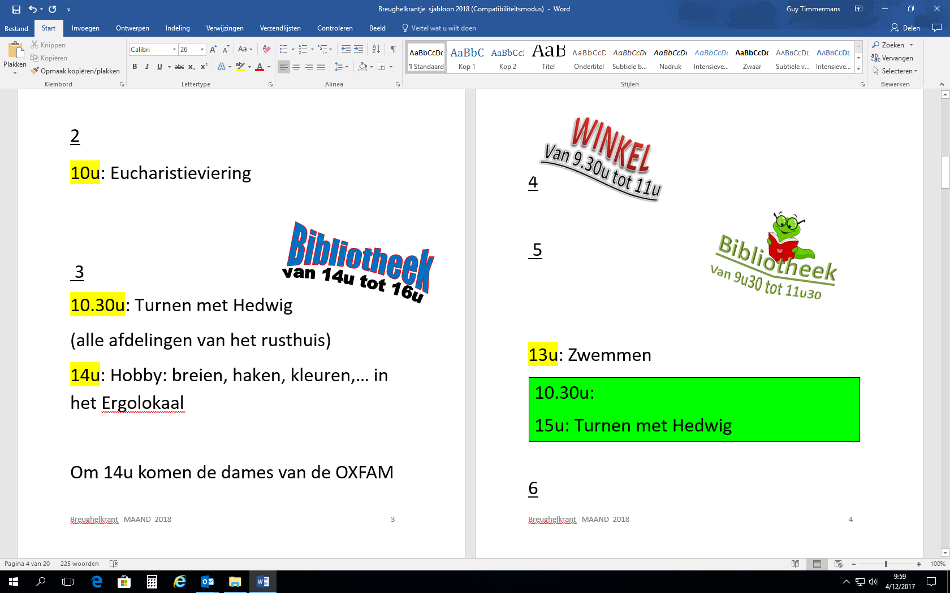Maandag 5 februari

[](http://www.google.be/url?sa=i&rct=j&q=&esrc=s&source=images&cd=&cad=rja&uact=8&ved=0ahUKEwjT04Cbn_vSAhWH6xQKHbGVAWAQjRwIBw&url=http://www.tctwente.com/page/18/&bvm=bv.150729734,d.ZGg&psig=AFQjCNG1vKv0rCBB8ICfWBrKi3cpwn-X1g&ust=1490860702160841)10.30u: Turnen met Hedwig

(alle afdelingen van het rusthuis)

14u: Hobby: breien, haken, kleuren,… in het Ergolokaal

Om 14u komen de dames van de OXFAM wereldwinkel opnieuw langs om hun heerlijke Fairtrade producten te verkopen in onze inkom.

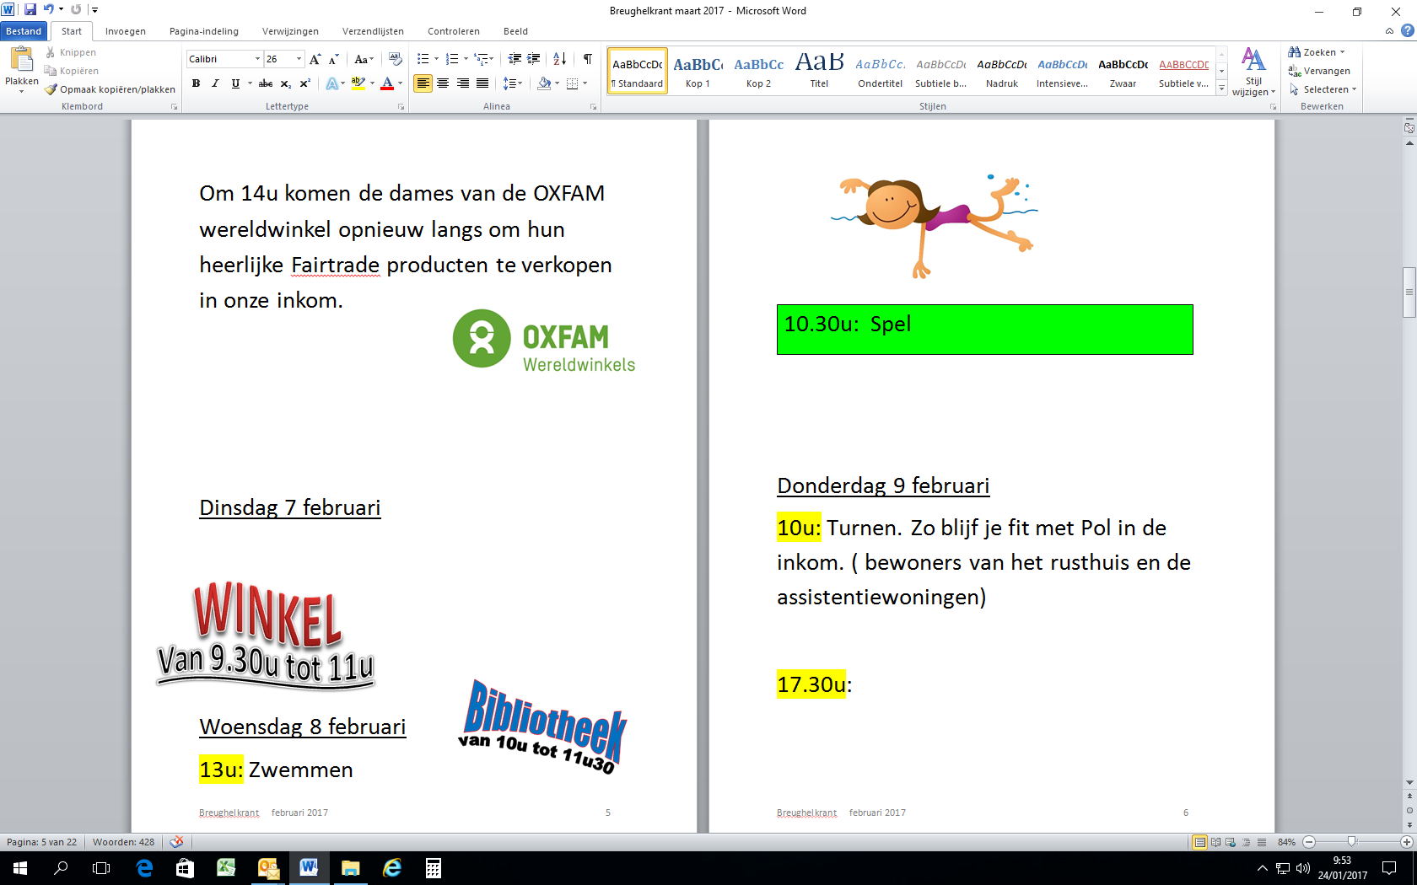Dinsdag 6 februari

10u: Actualiteit

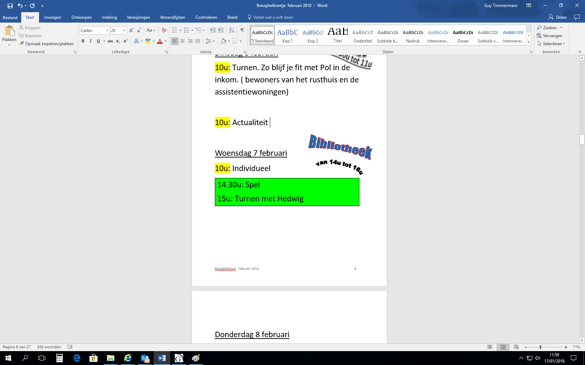Woensdag 7 februari

10u: Individueel

14.30u: Spel

15u: Turnen met Hedwig

Donderdag 8 februari

[](https://www.google.be/url?sa=i&rct=j&q=&esrc=s&source=images&cd=&cad=rja&uact=8&ved=0ahUKEwjCtfjw2t7YAhWSYlAKHf5ADbMQjRwIBw&url=https://royalhandz.wordpress.com/handmassage/&psig=AOvVaw1utEr-pEEOWtKkZbrIx1lN&ust=1516268604691807)10u: Handmassage

10u: Turnen. Zo blijf je fit met Pol in de inkom. ( bewoners van het rusthuis en de assistentiewoningen)

14.30u: Spel

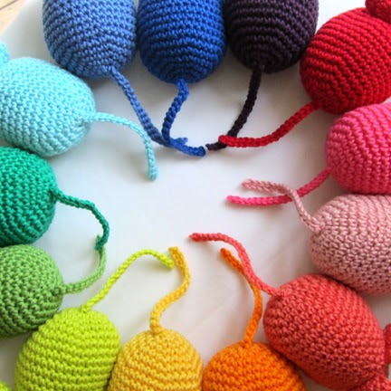Vrijdag 9 februari

10u: Lotto – inkom

14u: Hobby – Ergolokaal

14.30u: Regenboogkoor

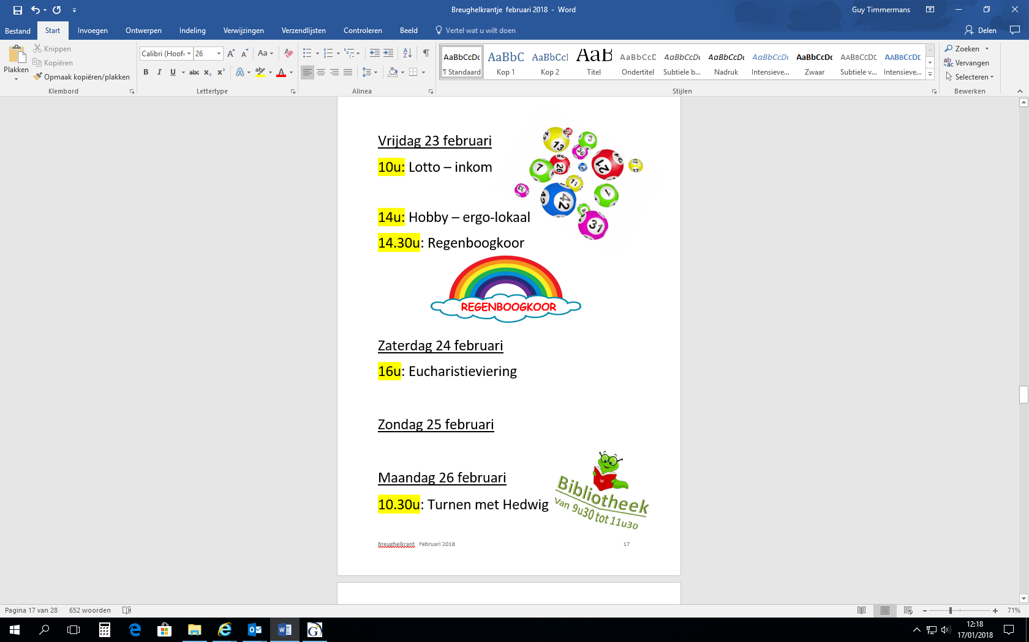

Zaterdag 10 februari

16u: Eucharistieviering

Zondag 11 februari

Maandag 12 februari

10.30u: Turnen met Hedwig

(alle afdelingen van het rusthuis)

[](http://www.google.be/url?sa=i&rct=j&q=&esrc=s&source=images&cd=&cad=rja&uact=8&ved=0ahUKEwjT04Cbn_vSAhWH6xQKHbGVAWAQjRwIBw&url=http://www.tctwente.com/page/18/&bvm=bv.150729734,d.ZGg&psig=AFQjCNG1vKv0rCBB8ICfWBrKi3cpwn-X1g&ust=1490860702160841)

14u: Hobby: breien, haken, kleuren,… in het Ergolokaal

Dinsdag 13 februari

[](http://www.woonkamervandebuurt.nl/menu.html)Koken in groep met …

[](https://www.google.be/url?sa=i&rct=j&q=&esrc=s&source=images&cd=&cad=rja&uact=8&ved=0ahUKEwjWvPSD497YAhUHY1AKHcp-CMoQjRwIBw&url=https://hondon-nieves.blogspot.com/2015/03/de-goede-week-semana-santa-mijn.html&psig=AOvVaw0B9Tnf1YxLqta2iwWo9J4G&ust=1516270770377456)Woensdag 14 februari

**Aswoensdag**



10u: Individueel

14.30u: Film

[](https://www.google.be/url?sa=i&rct=j&q=&esrc=s&source=images&cd=&cad=rja&uact=8&ved=0ahUKEwjXiYzUkN_YAhWJKewKHU30Ah0QjRwIBw&url=https://nl.depositphotos.com/18532991/stock-illustration-valentine-cartoon-themes-for-coloring.html&psig=AOvVaw23DXVpIIVsWXZ88hQnyI-5&ust=1516282966588024)

15u: Turnen met Hedwig

Donderdag 15 februari

10u: Handmassage

10u: Actualiteit

10u: Turnen. Zo blijf je fit met Pol in de inkom. ( bewoners van het rusthuis en de assistentiewoningen

14u: DansnamiddaG met PROS “CARNAVAL”

[](http://www.google.be/url?sa=i&rct=j&q=&esrc=s&source=images&cd=&cad=rja&uact=8&ved=0ahUKEwiixI6P7d7YAhVHEVAKHVPBAscQjRwIBw&url=http://www.kinderlines.nl/html/kleurplaten_cartoons-3.html&psig=AOvVaw1mrwAYIfTNtOFmB4ewhrZj&ust=1516273457421752)

[](https://www.google.be/url?sa=i&rct=j&q=&esrc=s&source=images&cd=&cad=rja&uact=8&ved=0ahUKEwjg3-a45t7YAhWSLVAKHR2rDcYQjRwIBw&url=https://www.dreamstime.com/stock-photo-knitting-lady-happy-old-sitting-couch-image32738040&psig=AOvVaw3JCFWw5sszi8WHerB8ekKX&ust=1516271697072321)Vrijdag 16 februari

10u: Lotto – inkom

14u: Hobby – ergo-lokaal

Zaterdag 17 februari

16u: Eucharistieviering

Zondag 18 februari



Maandag 19 februari

10.30u: Turnen met Hedwig

[](http://www.google.be/url?sa=i&rct=j&q=&esrc=s&source=images&cd=&cad=rja&uact=8&ved=0ahUKEwjT04Cbn_vSAhWH6xQKHbGVAWAQjRwIBw&url=http://www.tctwente.com/page/18/&bvm=bv.150729734,d.ZGg&psig=AFQjCNG1vKv0rCBB8ICfWBrKi3cpwn-X1g&ust=1490860702160841)(alle afdelingen van het rusthuis)

14u: Hobby: breien, haken, kleuren,… in het Ergolokaal

Dinsdag 20 februari

[](https://www.google.be/url?sa=i&rct=j&q=&esrc=s&source=images&cd=&cad=rja&uact=8&ved=0ahUKEwj72KjC6d7YAhVJalAKHVvtB8wQjRwIBw&url=https://www.ricardkaarten.nl/detail/838256/hartelijk-gefeliciteerd-met-je.htm&psig=AOvVaw30Wr3C3ljeYwIm9Wn-IHbV&ust=1516272493591702)15u: Verjaardagsfeest

alle afdelingen

Woensdag 21 februari

10u: Individueel

14.30: Spel

15u: Turnen met Hedwig

[](http://www.google.be/url?sa=i&rct=j&q=&esrc=s&source=images&cd=&cad=rja&uact=8&ved=0ahUKEwiAo73s6N7YAhXMhrQKHbBTB8cQjRwIBw&url=http://turnen.bauerbach.de/damengruppen/senioren/&psig=AOvVaw1d7wlESbLZEMt900zVUzpz&ust=1516272321549393)

Donderdag 22 februari

10u: Handmassage

10u: Actualiteit

10u: Turnen. Zo blijf je fit met Pol in de inkom. ( bewoners van het rusthuis en de assistentiewoningen 14.30u: Overkoepelend spel

Vrijdag 23 februari

10u: Lotto – inkom

14u: Hobby – ergo-lokaal

14.30u: Regenboogkoor



Zaterdag 24 februari

16u: Eucharistieviering

Zondag 25 februari

Maandag 26 februari



**Bibliotheek**

**Van 9u30 tot 11u30**

10.30u: Turnen met Hedwig

(alle afdelingen van het rusthuis)

[](http://www.google.be/url?sa=i&rct=j&q=&esrc=s&source=images&cd=&cad=rja&uact=8&ved=0ahUKEwjT04Cbn_vSAhWH6xQKHbGVAWAQjRwIBw&url=http://www.tctwente.com/page/18/&bvm=bv.150729734,d.ZGg&psig=AFQjCNG1vKv0rCBB8ICfWBrKi3cpwn-X1g&ust=1490860702160841)

14u: Hobby: breien, haken, kleuren,… in het Ergolokaal



Dinsdag 27 februari

[](http://www.google.be/url?sa=i&rct=j&q=&esrc=s&source=images&cd=&cad=rja&uact=8&ved=0ahUKEwjEyIuU597YAhXEIlAKHWt2DcgQjRwIBw&url=http://godelieveigodt.skynetblogs.be/archive/2007/11/16/zwemmen-hartverwarmend.html&psig=AOvVaw16sWDUww4SetAJefBwKxfg&ust=1516271894037808)Woensdag 28 februari

10u: Individueel

13u: Zwemmen

15u: Turnen met Hedwig

**Nieuws uit het WZC**

**Er is er één jarig**

-04/02: Mommaert Elvire - AW 8

-05/02 : Heyvaert Adrianus - Neerhof K 90

-06/02 : Waterplas Alfons - AW 59

-10/02 : De Vries Mariette - Binnenhof K 27/1

-11/02 : Deblende Mariette - AW 11

-11/02 : Steenput Catharina - Binnenhof K 3

-12/02 : Coens Fernanda - Neerhof K 74

-14/02 : Servranckx Simone - AW 12

-14/02: Bert Simone – AW 60

-16/02 : Van der Elst Maria - AW 86

-20/02 : Bortier Marie Therese - AW 106

-22/02 : Van Ransbeeck Leontina - Mullenhof K 65

-23/02 : De Koninck Jan - Binnenhof K 15

-24/02 : Claes Marie Louise - Neerhof K 71/2

-24/02 : Schollaert Liliane - Mullenhof K 51

-28/02 : Decloedt Adrienne - AW 102

*Wij verwelkomen* …

Dhr. Hannaert Theo op kamer 91 – Afdeling Neerhof

Mevr. Grysolle Diana op kamer 31- Afdeling Mullenhof

**Is verhuisd**

Mevr. De Reymaker Emilienne is verhuisd naar kamer 17

Mevr Coppens Maria is verhuisd

naar kamer 21.1

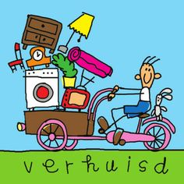



**Mevr. Louise BAUDRY op 29 december**

**Mevr. Madeleine VAN DEN BOSSCHE**

**op 29 december**

**Mr. Etienne SCHOLLIERS op 2 januari**

**Mr. Jan MARINIS op 3 januari**

**Mevr. Zoé DALEMANS op 22 januari**



**MENU van de maand**

**29/01/2018 TOT 04/02/2018**

|  |  |
| --- | --- |
| **DAG** | **MIDDAG** |
|  | PREISOEP |
| MAANDAG | KIPFILET |
|  | ERWTJES |
| JAM | NATUURAARDAPPELEN |
|  | DESSERT |
|  | AGNES SORELSOEP |
| DINSDAG | RUNDSGEBRAAD /HAMBURGER |
|  | BLOEMKOOL |
| STROOP | NATUURAARDAPPELEN |
|  | DESSERT |
|  | GROENTESOEP |
| WOENSDAG | OSSENTONG IN |
|  | MADEIRASAUS |
| CHOCO | FRIETEN |
|  | DESSERT |
|  | TOMATENSOEP |
| DONDERDAG | BRAADWORST |
|  | RODE KOOL |
|  | NATUURAARDAPPELEN |
|  | DESSERT |
| VRIJDAG | TUINKERSSOEP |
|  | VISROLLETJES MET |
|  | PREISAUS |
| KRAMIEK | AARDAPPELPUREE |
|  | DESSERT |
|  | SELDERSOEP |
| ZATERDAG | HAMBURGER |
|  | KNOLSELDER |
|  | NATUURAARDAPPELEN |
|  | DESSERT |
|  | ASPERGESOEP |
| ZONDAG | VARKENSLAPJE |
|  | WITLOOF / APPELMOES |
| KOEKEN | KROKETTEN |
|  | DESSERT |
|  |  |

**05/02/2018 TOT 11/02/2018**

|  |  |
| --- | --- |
| **DAG** | **MIDDAG** |
|  | MINESTRONE |
| MAANDAG | KALKOENLAPJE |
|  | WORTELTJES |
| JAM | NATUURAARDAPPELEN |
|  | DESSERT |
|  | GROENTESOEP |
| DINSDAG | GENTSE |
|  | WATERZOOI/ HAMBURGER |
| STROOP | Afbeeldingsresultaten voor smakelijkNATUURAARDAPPELEN |
|  | DESSERT |
|  | WORTELSOEP |
| WOENSDAG | HAMBURGER |
|  | GROENE KOOL |
| CHOCO | PUREE |
|  | DESSERT |
|  | TOMATENSOEP |
| DONDERDAG | STOOFVLEES |
|  | / APPELMOES |
|  | FRIETEN/ GEBAKKEN AARDAPPELEN |
|  | DESSERT |
| VRIJDAG | AGNES SOREL SOEP |
|  | ZALMFILET |
|  | DUGLERE |
|  | AARDAPPELPUREE |
| KRAMIEK |  |
|  | DESSERT |
|  | KERVELSOEP |
| ZATERDAG | RAVIOLI |
|  | MET GROENTEN EN |
|  | KAASSAUS |
|  | DESSERT |
|  | ASPERGESOEP |
| ZONDAG | KONINGINNEHAPJE/ APPELMOES |
|  |  |
| KOEKEN | [Afbeeldingsresultaat voor kok cartoon](https://www.google.be/url?sa=i&rct=j&q=&esrc=s&source=images&cd=&cad=rja&uact=8&ved=0ahUKEwjgkY68i9_YAhUEzaQKHUzVBjwQjRwIBw&url=https://nl.depositphotos.com/135232146/stock-illustration-rooster-chef-cartoon.html&psig=AOvVaw0CkrBGpKZQRTr4vWc2GN5k&ust=1516281642131966)KROKETTEN |
|  | DESSERT |
|  |  |

**12/02/2018 TOT 18/02/2018**

|  |  |
| --- | --- |
| **DAG** | **MIDDAG** |
|  | MINESTRONE |
| MAANDAG | KALKOENLAPJE |
|  | ERWTJES |
| JAM | NATUURAARDAPPELEN |
|  | DESSERT |
|  | GROENTESOEP |
| DINSDAG | RUNDSGEBRAAD |
|  | SPINAZIE |
| STROOP | NATUURAARDAPPELEN |
|  | DESSERT |
|  | WORTELSOEP |
| WOENSDAG | BLINDE VINKEN |
|  | BOTERBOONTJES |
| CHOCO | NATUURAARDAPPELEN |
|  | DESSERT |
|  | TOMATENSOEP |
| DONDERDAG | MOSSELEN of BALLETJES IN TOMATENSAUS |
|  | MET |
|  | FRIETEN |
|  | DESSERT |
| VRIJDAG | AGNES SOREL SOEP |
|  | VISFILET MET |
|  | FIJNE GROENTESAUS |
|  | AARDAPPELPUREE |
| KRAMIEK |  |
|  | DESSERT |
|  | KERVELSOEP |
| ZATERDAG | HAMBURGER |
|  | RODE KOOL |
|  | NATUURAARDAPPELEN |
|  | DESSERT |
|  | ASPERGESOEP |
| ZONDAG | KIPFILET |
|  | WITLOOF of APPELMOES |
| KOEKEN | KROKETTEN |
|  | DESSERT |
|  |  |
|  |  |
|  |  |

**19/02/2018 TOT 25/02/2018**

|  |  |
| --- | --- |
| **DAG** | **MIDDAG** |
|  | TOMATENSOEP |
| MAANDAG | VARKENSGEBRAAD |
|  | BLOEMKOOL |
| JAM | NATUURAARDAPPELEN |
|  | DESSERT |
|  | BLOEMKOOLSOEP |
| DINSDAG | [Gerelateerde afbeeldingGerelateerde afbeelding](http://www.google.be/url?sa=i&rct=j&q=&esrc=s&source=images&cd=&cad=rja&uact=8&ved=0ahUKEwiBr_zGuvDYAhUBfFAKHSHCCtoQjRwIBw&url=http://www.smulweb.nl/recepten/1140712/Frisse-salade-met-ananas&psig=AOvVaw1PiRMw5KBDdSDBZWPOV_di&ust=1516878384543899)KIP MET KERRIE |
|  | ANANAS |
| STROOP | RIJST |
|  | DESSERT |
|  | TUINKERSSOEP |
| WOENSDAG |  |
|  | CASSOULET |
| CHOCO | NATUURAARDAPPELEN |
|  | DESSERT |
|  | GROENTEBOUILLON |
| DONDERDAG | STOOFVLEES |
|  | GROENTESLAATJE of APPELMOES |
|  | FRIETEN of RISSOLEEAARDAPPELEN |
|  | DESSERT |
| VRIJDAG | KERVELSOEP |
|  | VISFILET MET |
|  | GRAANMOSTERDSAUS |
|  | AARDAPPELPUREE |
| KRAMIEK |  |
|  | DESSERT |
|  | WORTELSOEP |
| ZATERDAG | WILDRAGOUT |
|  | SPRUITENSTOEMP |
|  |  |
|  | DESSERT |
|  | WITLOOFSOEP |
| ZONDAG | SPECIALE |
|  | SCHOTEL |
| KOEKEN | KROKETTEN |
|  | DESSERT |
|  |  |
|  |  |
|  |  |
|  |  |
|  |  |
|  |  |
|  |  |
|  |  |
|  |  |
|  |  |

**26/02/2018 TOT 04/03/2018**

|  |  |
| --- | --- |
|  |  |
| **DAG** | **MIDDAG** |
|  | MINESTRONE |
| MAANDAG | VARKENSMIGNONETTE |
|  | PREI IN ROOM |
| JAM | NATUURAARDAPPELEN |
|  | DESSERT |
|  | GROENTESOEP |
| DINSDAG | BRAADWORST |
|  | KNOLSELDER of VEGETARISCHE PASTASCHOTEL |
| STROOP | NATUURAARDAPPELEN |
|  | DESSERT |
|  | PREISOEP |
| WOENSDAG | RUNDSGEBRAAD |
|  | BROCCOLI |
| CHOCO | NATUURAARDAPPELEN |
|  | DESSERT |
|  | TOMATENSOEP |
| DONDERDAG | KONINGINNENHAPJE |
|  |  |
|  | FRIETEN of GEBAKKEN AARDAPPELEN |
|  | DESSERT |
| VRIJDAG | BROCCOLISOEP |
|  | WATERZOOI VAN VIS MET |
|  | WITLOOF EN GARNALEN |
|  | NATUURAARDAPPELEN |
| KRAMIEK |  |
|  | DESSERT |
|  | WORTELSOEP |
| ZATERDAG | HAMBURGER |
|  | Afbeeldingsresultaten voor smakelijkANDIJVIE |
|  | NATUURAARDAPPELEN |
|  | DESSERT |
|  | AGNES SORELSOEP |
| ZONDAG | KONIJN OP |
|  | GROOTMOEDERS WIJZE |
| KOEKEN | KROKETTEN |
|  | DESSERT |
|  |  |
|  |  |
|  |  |
|  |  |
|  |  |
|  |  |
|  |  |

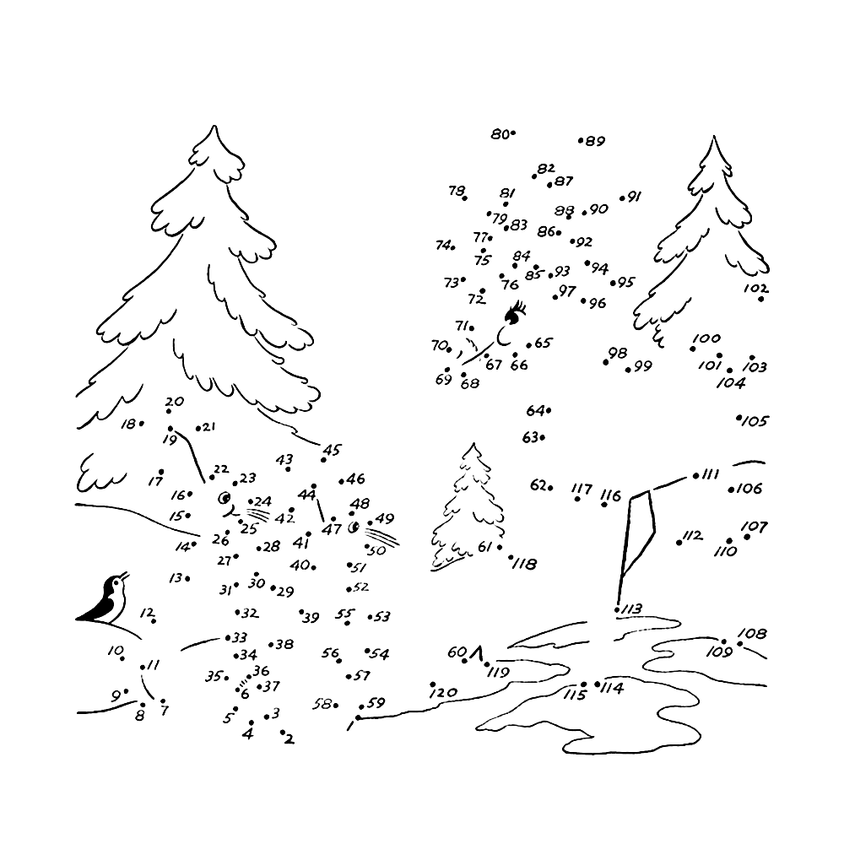

Teken van punt tot punt, start bij het rode

Bolletje.

***SUDOKU***

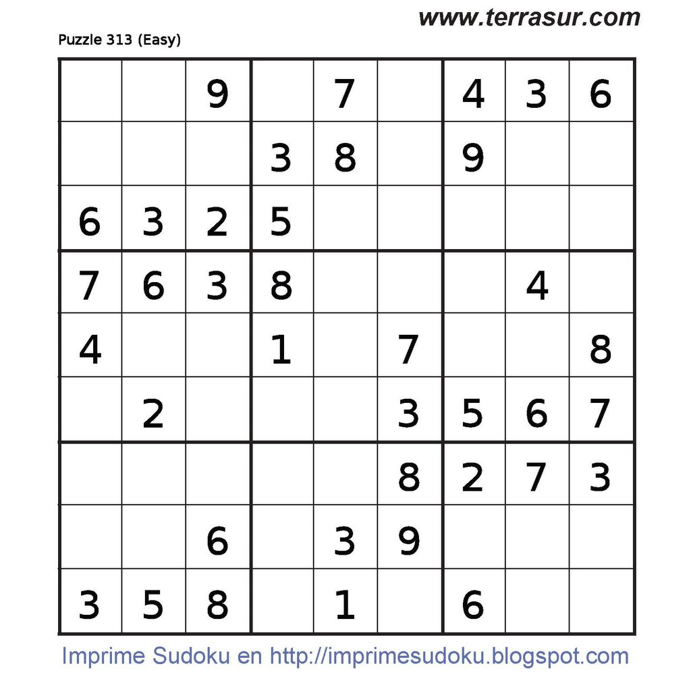

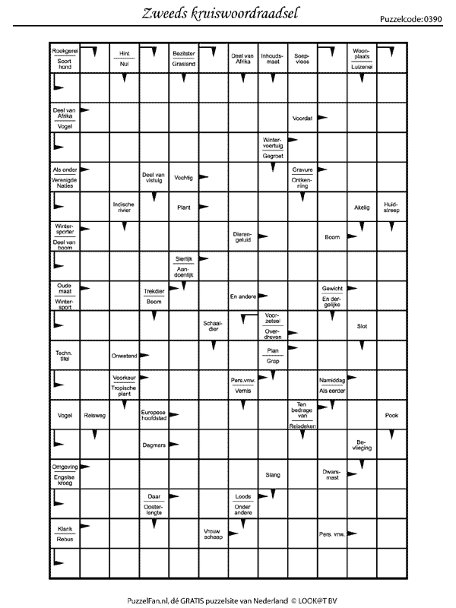

[](http://www.google.be/url?sa=i&rct=j&q=&esrc=s&source=images&cd=&ved=2ahUKEwiHop-GhoLZAhWGmbQKHU4hALEQjRx6BAgAEAY&url=http://blog.seniorennet.be/opoe1937/archief.php?ID%3D1552095&psig=AOvVaw1P3kJ7DIE6LGDdFDEC_5GR&ust=1517482732884937)